7 апреля
МДК 03.01 «Основы обработки различных видов одежды»
Лабораторно-практическая работа № 77-80
Тема: Расчет таблицы трудоемкости изготовления швейных изделий.
Цель: На основе анализа исходных данных новых потоков и показателей работы выявить рациональную форму организации потоков и разместить их в цехе.
Время - 4 часа.
Материально-техническая база: учебники, справочная литература, интернет ресурсы
Содержание работы:
Вопросы для самоконтроля:
- Что такое трудоемкость? (это затраты труда на производство единицы продукции)
- На каких стадиях можно рассчитать трудоемкость? (Стадии проектирования производственного процесса(нормированную или расчетную) и планирования производства(плановую или проектную), а также за любой расчетный период(фактически достигнутую)
- Что служит исходными данными для предварительного расчета? (Ассортимент изделий, мощности потока, площадь цеха –приводятся в техническом задании)
Порядок работы.
- Ответить на вопросы самоконтроля
- Рассчитать трудоемкость по изготовлению женских ночных сорочек. Поток задан 1000 сорочек в смену, продолжительность смены 29 520 сек.
- Составить таблицу трудоемкости
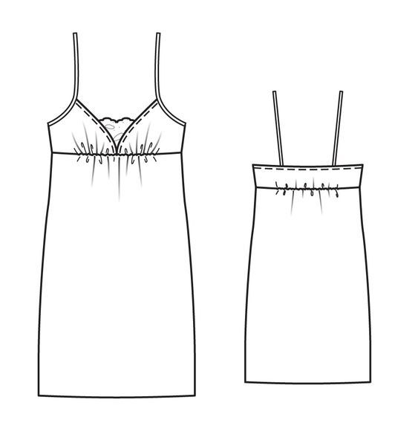
Стадия и узел обработки изделия | Трудоемкость изготовления изделия | Число работников, N | Площадь S, кв.м | Номер группы | Номер секции
1 | 2 | 3 | 4 | 5 | 6
Подготовка кроя, запуск, комплектование.
Заготовки деталей
Полочка
Спинка ….
…..
Всего по заготовкам
Монтаж
Отделка
Всего на потоке

Методические рекомендации
Трудоемкость проектируемого изделия зависит от количества фасонных и конструктивных особенностей, сложности обработки изделия, от используемых материалов, запроектированных методов обработки и оборудования.
- Общая трудоемкость проектируемого изделия определяется:
Тобщ. = Тmin + Тусл.эл. + Тотд., час(1)
где: Тmin - трудоемкость изделия минимальной сложности (раскрой и пошив), час;
Тусл.эл. - трудоемкость всех усложняющих элементов (раскрой и пошив), час;
Тотд. - трудоемкость отделочных работ, выполняемых на проектируемом изделии.
2.Трудоемкость проектируемого изделия определяется по прейскуранту №Б01-01 «Изготовление швейных изделий по индивидуальным заказам населения», части 1, 3, 5.
3. Трудоемкость изделия минимальной сложности определяется по прейскуранту №Б01-01, часть 1 и составляет:
Тmin = 6,10 ч
4.Трудоемкость усложняющих элементов определяется:
Тусл.эл. = Т1усл.эл. * Кусл.эл., час(2)
где:Т1усл.эл. - трудоемкость одного усложняющего элемента, час.
- Трудоемкость одного усложняющего элемента определяется по прейскуранту №Б01-01, часть 1 и составляет:
Т1усл.эл. = 0,66 ч
Кусл.эл. - количество усложняющих элементов, сверх минимальной сложности (зависит от модели).
5.Трудоемкость отделочных работ определяется по прейскуранту №Б01-01, часть 3 и зависит от вида отделочных работ и их объема.
Трудоемкость отделочных работ определяется:
Тотд. = Т1отд. * Котд., час(3)
где:Т1отд. - трудоемкость единицы отделочных работ, час
6.Трудоемкость единицы отделочных работ определяется по прейскуранту №Б01-01, часть 3.
Котд. - количество отделочных работ (зависит от модели).
Расчет трудоемкости проектируемого изделия сводится в табличную форму.
Таблица 1 Расчет трудоемкости изделия
Для последующих расчетов общую трудоемкость необходимо разложить на трудоемкость раскроя и трудоемкость пошива изделия.
Тобщ. = Тр + Тп, час(4)
где:Тр - трудоемкость раскроя изделия, час;
Тп - трудоемкость пошива изделия, час.
Трудоемкость раскроя изделия определяется по прейскуранту №Б01-01, часть 5 и рассчитывается:
Тр = Тр.min + Тр.усл.эл. + Тр.подкл., час(5)
где:Тр.min - трудоемкость раскроя изделия минимальной сложности, час;
Тр.усл.эл. - трудоемкость раскроя усложняющих элементов, час;
Тр.подкл. - трудоемкость раскроя подкладки изделия, час.
Трудоемкость раскроя изделия минимальной сложности определяется по прейскуранту №Б01-01, часть 5 и составляет:
Тр.min = 1,10 ч
Трудоемкость раскроя усложняющих элементов определяется:
Тр.усл.эл. = Тр.1усл.эл. * Кусл.эл., час(6)
где:Тр.1усл.эл. - трудоемкость раскроя одного усложняющего элемента, час.
Трудоемкость раскроя одного усложняющего элемента определяется по прейскуранту №Б01-01, часть 5 и составляет:
Тр.1усл.эл. = 0,11 ч
Кусл.эл. - количество усложняющих элементов для раскроя проектируемого изделия.
Количество усложняющих элементов для раскроя изделия определяется по прейскуранту №Б01-01, часть 5. Расчет сводится в табличную форму.
Таблица 2 Расчет количества усложняющих элементов для
раскроя
Тр.усл.эл. = 0,11 * 9,00 = 0,99 ч
Тр = 1,10 + 0,99 = 2,09 ч
Трудоемкость пошива изделия определяется:
Тп = Тобщ. - Тр, час(7)
Тп = 14,10 - 2,09 = 12,01 ч
На основе трудоемкости раскроя и трудоемкости пошива, изделия находим их удельный вес в общей трудоемкости изделия.
Удельный вес работ по раскрою изделия определяется:
, %(8)
= 14,83 %
Удельный вес работ по пошиву изделия определяется:
, %(9)
= 85,17 %
4. Расчет стоимости одного нормо-часа услуг
Стоимость одного нормо-часа услуг рассчитывается с учетом тарификации работ по раскрою и пошиву изделия, планируемых производственных и внепроизводственных затрат предприятия и планируемой прибыли.
Работы по раскрою проектируемого изделия, с учетом их сложности тарифицируются - VI разрядом, а по пошиву - V разрядом.
Стоимость одного нормо-часа работ по раскрою определяется:
Ст.1н-ч.р. = Тст.I-VIчас * 1, руб.(10)
где:Тст.I-VIчас - часовая тарифная ставка рабочего соответствующего разряда, руб.;
1 - один час работы по раскрою изделия.
Ст.1н-ч.р. = 24,823 * 1 = 24,823 руб.
Стоимость одного нормо-часа работ по пошиву изделия определяется:
Ст.1н-ч.п. = Тст.I-VIчас * 1, руб.(11)
где:Тст.I-VIчас - часовая тарифная ставка рабочего соответствующего разряда, руб.;
1 - один час работы по раскрою изделия.
Ст.1н-ч.п. = 21,276 * 1 = 21,276 руб.
Средневзвешенная суммарная стоимость одного нормо-часа работ по раскрою и пошиву проектируемого изделия определяется:
?, руб. (12)
? руб.
Основная заработная плата основных производственных рабочих за один нормо-час определяется:
Зосн. = ?Ст.1н-ч. * К1, руб. (13)
где:К1 - коэффициент доплат за отработанное время.
К1 = 1,0 ч 1,5
Зосн. + 21,80 * 1,25 = 27,25 руб.
Дополнительная заработная плата основных производственных рабочих определяется:
, руб. (14)
где:%Здоп. - процент дополнительной заработной платы, %.
%Здоп. = 14%
руб.
Единый социальный налог определяется:
руб. (15)
руб.
Расходы на подготовку и освоение производства определяются:
, руб. (16)
руб.
Цеховые расходы определяются:
руб. (17)
руб.
Общехозяйственные расходы определяются:
руб. (18)
руб.
Производственная себестоимость включает все расходы, связанные с производством продукции и определяется:
Спр. = Зосн. + Здоп. + Ед.с.н. + Рподг. + Рцех. + Робщ., руб. (19)
Спр. = 27,25 + 3,82 + 8,08 + 4,08 + 13,63 + 5,45 = 62,31 руб.
Внепроизводственные расходы определяются:
руб. (20)
руб.
Полная себестоимость складывается из производственных и внепроизводственных расходов и определяется:
Сполн. = Спр. + Рвн., руб. (21)
Сполн. = 62,31 + 0,63 = 62,94 руб.
Прибыль закладывается в стоимость одного нормо-часа в размере 30% от полной себестоимости и определяется:
руб. (22)
руб.
Стоимость одного нормо-часа услуг складывается из полной себестоимости и прибыли:
Ст.1н-ч.усл. = Сполн. + П, руб. (23)
Ст.1н-ч.усл. = 62,94 + 18,88 = 81,82 руб.
5. Расчет стоимости услуги по изготовлению проектируемого изделия
Стоимость услуги по изготовлению проектируемого изделия определяется:
Ст.усл. = Ст.1н-ч.усл. * Тизд., руб. (24)
где:Тизд. - трудоемкость изготовляемого изделия с учетом всех этапов его изготовления, час.
Таблица 3 Расчет стоимости услуги
Стоимость услуги с учетом НДС определяется:
руб. (25)
где:%НДС - налог на добавленную стоимость, %.
%НДС = 18 %
руб.

